ЭНЕРГОСБЕРЕГАЮЩИЕ ТЕХНОЛОГИИ НА ОСНОВЕ ПРИМЕНЕНИЯ ВЫСОКОЭФФЕКТИВНЫХ РЕЗОНАНСНЫХ
ИСТОЧНИКОВ ЭЛЕКТРОПИТАНИЯ
К.В. Менакер, Забайкальский институт железнодорожного транспорта, г. Чита, Россия
Рассмотрены вопросы схемотехники построения высокоэффективных резонансных источников электропитания, построенных на основе совмещения резонанса токов и резонанса напряжений в однопроводниковых длинных линиях. Показана возможность использования указанных источников, в том числе, и в устройствах железнодорожной автоматики с целью значительного повышения их энергоэффективности. Раскрыты технические сложности реализации резонансных источников и намечены пути их решения.
В работах [1,2] была приведена доказательная база возможности технической реализации резонансных источников электропитания, значительная эффективность которых связана с квадратичным накоплением энергии на реактивных элементах в режиме резонанса при линейной зависимости, потребленной энергии от времени. В указанных работах также приводились причины ограничения выходной мощности резонансных источников, главной из которых является сложность достижения значительных значений добротности колебательных контуров, построенных на цепях с сосредоточенными параметрами.
Применение же цепей с распределенными параметрами позволяет снять указанное ограничение, особенно при достижении одновременного резонанса токов и напряжений, и значительно повысить выходную мощность резонансных источников.
На рис. 1 представлен один из опробованных вариантов схемотехнической реализации резонансного источника электропитания на основе цепей с распределенными параметрами.
Главной составной частью источника является диэлектрический каркас с реализованными на нем двумя однопроводниковыми длинными линиями 1, 2. Линия 1 в совокупности с индуктором 3 образует четвертьволновой трансформатор Тесла. Стоячая волна, наведенная в этой линии относительно заземленного конца 4, приводит к появлению пучности напряжения на конце линии, изготовленном в виде нескольких витков медной шины 5. Медная шина одновременно является необходимой емкостью для трансформатора Тесла и обмоткой возбуждения для длинной линии 2. Линия 2 в отличие от линии 1 наматывается бифилярным способом с увеличением числа слоев намотки в сторону линии 1 (на рис. 1 не показано). Обе линии настраиваются на одну частоту в данном случае порядка 1,5 МГц. В районе действия пучности напряжения линии 1 действует пучность тока линии 2, поскольку в данном месте линия 2 подсоединена к земле. В месте одновременного действия пучности напряжения и пучности токи двух линий поверх линии 2 наматывается токовая катушка, выполняющая функцию биений пучности тока линии 2. Частота тока токовой катушки кратна частоте линий 1 и 2 и составляет порядка 15 кГц. Генерация тока частотой 15 кГц в токовой катушке обеспечивается схемой пуш-пула, образованного транзисторами Q1, Q2 и трансформатором Т1. Линия 2 в точке действия пучности напряжения подключается через одну из обмоток трансформатора Т1 и высокочастотный диод D1 к съемной емкости С3. Биения пучности тока второй линии, вызванные действием переменного тока токовой катушки, приводят к появлению дополнительной составляющей тока в токовой катушке подобно действию обычного генератора. Суммарный значительный ток вызывает быстрый заряд емкости С3 под действием высокого напряжения со стороны пучности напряжения второй линии. Далее энергия емкости С3 передается частично на нагрузку X1 с одновременным покрытием энергии первичного источника V1, необходимой для питания линий и схемы управления. Таким образом, за счет снятия реактивной энергии, накопленной одновременно в магнитном и электрическом поле, резонансный источник энергии может работать после кратковременного включения от первичного источника автономно. Следует отметить, что наличие фазовой автоподстройки частоты (ФАПЧ) в схеме управления данного устройства является обязательной. ФАПЧ позволяет устранить флуктуации частоты линий и обеспечить одновременное действие тока и напряжения на емкости С3 (рис. 2).
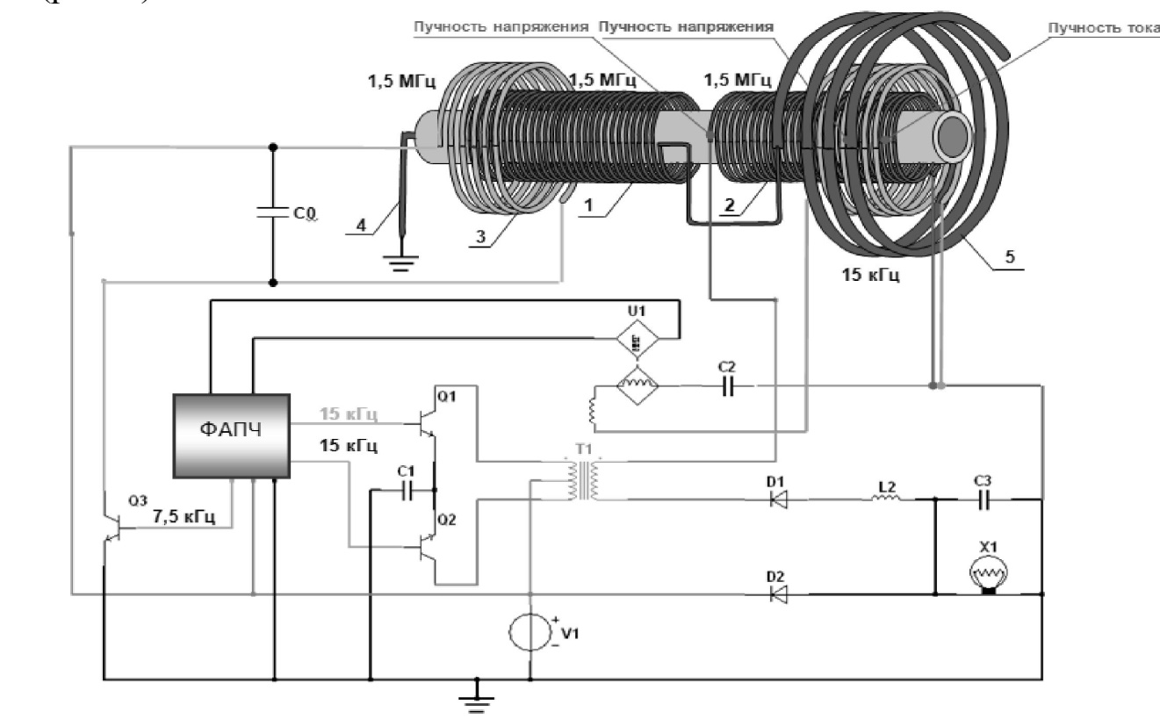
Рис. 1. Упрощенная схема резонансного источника электропитания
Функция диода D1 состоит в пропуске только положительной полуволны токовой составляющей. Возможна зарядка емкости С3 одновременно и при действии отрицательной полуволны, но сложна в технической реализации.
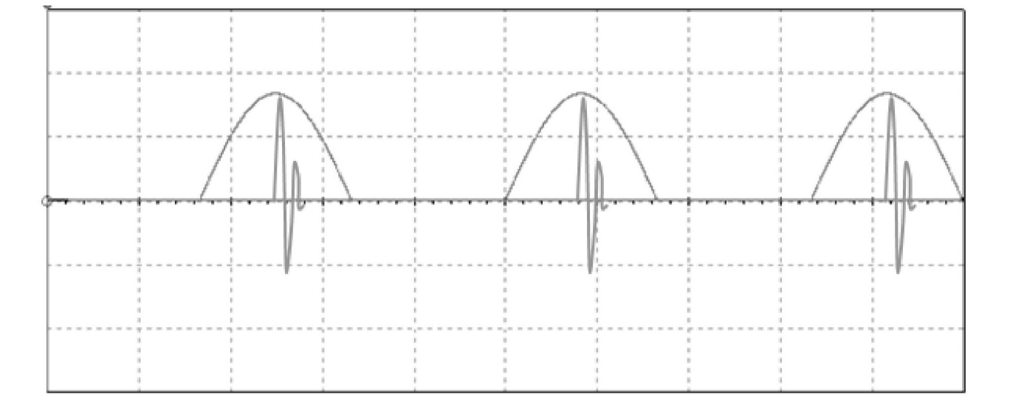
Рис. 2. Синхронизация тока и напряжения при зарядке емкости С3
На основе рассмотренной схемы резонансного источника электропитания был собран опытный образец, фотография которого представлена на рис. 3.
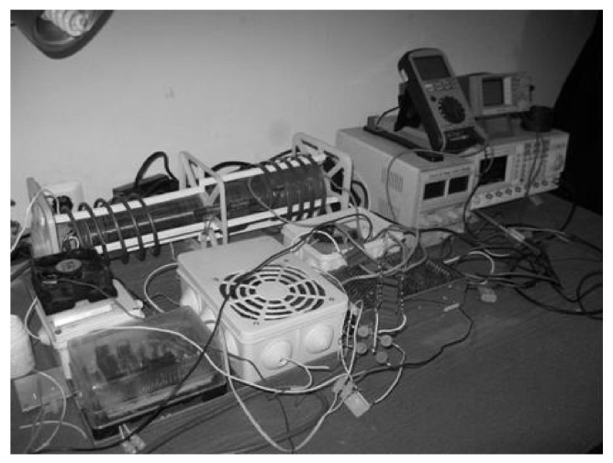

Рис. 3. Фотография опытного образца резонансного источника электропитания
Выходная мощность данного устройства составляет 4 кВт при уровне потребления на источнике V1 не более 240 Вт. Устройство после кратковременного пуска работает автономно.
Среди недостатков рассмотренного источника электропитания следует отметить сильную зависимость от параметров контура заземления: сопротивления контура, волнового сопротивления и его длины, связанную с действием в составе устройства цепей с распределенными параметрами. Схеме требуется периодическая настройка по частоте и ее работоспособность на указанных частотах возможна при непосредственной близости источника электропитания от земли. Устранение данных недостатков возможно при применении симметричных линий. Работы в этом направлении ведутся.
Область применения рассмотренных резонансных источников электропитания многообразна. От применения в системах отопления частных домов до применения в системах электропитания различных систем обеспечения движения поездов в условиях Транссиба систем, включая системы железнодорожной автоматики. Применение в устройствах железнодорожной автоматики неизменно потребует значительного повышения надежности резонансных источников и устранения указанных выше недостатков, но значительная эффективность использования подобного рода устройств, безусловно, оправдывает затраты на решение ряда хотя и сложных, но решаемых технических задач.
Библиографический список:
1. Менакер К.В., Востриков М.В., Цветаева А.С. Создание
высокоэффективных импульсных источников электропитания на основе
квадратичного способа накопления энергии // журнал «Силовая
электроника» № 1, 2016.
2. Менакер К.В., Цветаева А.С. Создание ударного контура
возбуждения импульсного резонансного преобразователя мощности //
журнал «Электротехника» № 5, 2015.

А.В. Пультяков, М.Э. Скоробогатов Иркутский государственный университет путей сообщения, г. Иркутск, Россия

